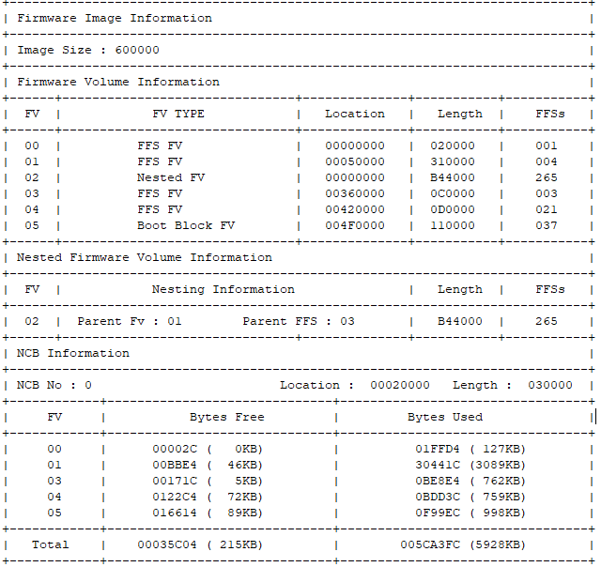

01对应FV_MAIN_WRAPPER剩余46KB的空间，所以想着在FV_MAIN_WRAPPER这46KB里边拿出一个Block来作为自己的空间，在FV_DATA和FV_MAIN_WRAPPER之间。

分配后的结果：

